## NPCService Camera

工具位于M1Res4Build\trunk\TERAMobile\Assets\Tools\GNewUITools\DialogEditor\ NpcDialogEditor.unity

0．将要改的Prefab拖到场景NpcRoot下，点运行游戏

1．在NPC面板 加载要用的模型，设置动画；

2．想看额外动画效果的点Anim；

3．在Camera可以设置，摄像机参数；如果模型挂点已正确设置，会自动使用正常或备用挂点；

4．点Save时会将修改的挂点信息写入Prefab；

## NPC挂点

Npc挂点，在有需要坐姿的NPC上加挂点备用挂点并托到HangPointHolder；



对Prefab Apply；

挂NpcCameraPosInfo,设置使用坐姿的动画；

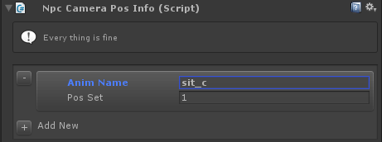

PosSet 0表示常规，1表示用备用的挂点；

没配过的或是没加这个脚本就会使用原本的挂点；

编辑器：

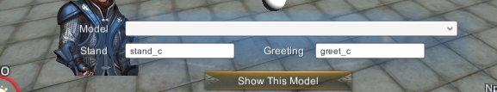

要求先做好预设，在stand和greeting中填配了坐姿和坐姿招呼的动画名，就会使用坐姿挂点；

点save时，如果Prefab已经有坐姿挂点，会save

使用前请更到最新